**无线同屏技术优化小学数学课堂教学的应用初探**

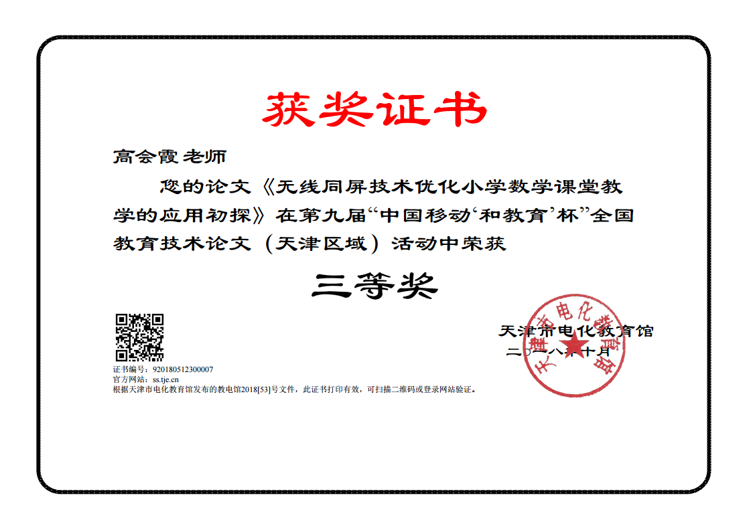

摘要：习近平总书记指出，“当今世界，科技进步日新月异，互联网、云计算、大数据等现代信息技术深刻改变着人类的思维、生产、生活、学习方式，深刻展示了世界发展的前景。”随着教育信息化的发展，信息技术在小学数学课堂上的应用越来越广泛，多媒体的使用已经深入到教师的教学日常。为此，本文介绍了无线同屏技术的意义以及实现条件，无线同屏技术相对于其他教学手段的优势，从教学实践出发，阐述无线同屏技术在小学数学课上的应用，以及无线同屏技术在未来的发展。

关键词：无线同屏 屏幕镜像 辅助教学 提高效率

习近平总书记指出，“当今世界，科技进步日新月异，互联网、云计算、大数据等现代信息技术深刻改变着人类的思维、生产、生活、学习方式，深刻展示了世界发展的前景。”信息技术的出现和发展，使瞬息万变的世界更加缤纷绚烂，同时也为我们实际教学带来前所未有的改变和提升。

新技术的出现，不断冲击着原有教学技术手段。原投影仪、实物展台投影等虽然有它们独特的优点，但是也存在着多种弊端。随着新技术的出现将慢慢被取代，更加高效、实用、易学的新技术将不断崭露头角。通过实际教学中地操作，我觉得无线同屏技术在课堂上的应用，能使教学模式更加多样，教学方法更有趣。学生更加专注学习，教师更加容易展示教学思路，实现课堂有趣、学生爱学、老师易授的局面。

课堂是学生学习的主阵地，我们教师是学习的组织者，引导者，我们要想使每位学生都能获得良好的数学教育，不同的人在数学上得到不同的发展，我觉得我们应该“跳出”三尺讲台，保持与学生互动教学，与学生融为一体，并随时捕捉学生思考的动态过程。但是原有的投影、展台等技术不能实现上面的理想教学。基于以上背景，教师可以通过手中已有的手机、平板等便携式移动设备，使用无线同屏技术，进一步发挥现有多媒体教学的优势，我们在小学数学课堂教学中进行了大胆的尝试。

一、无线同屏技术的意义及实现条件

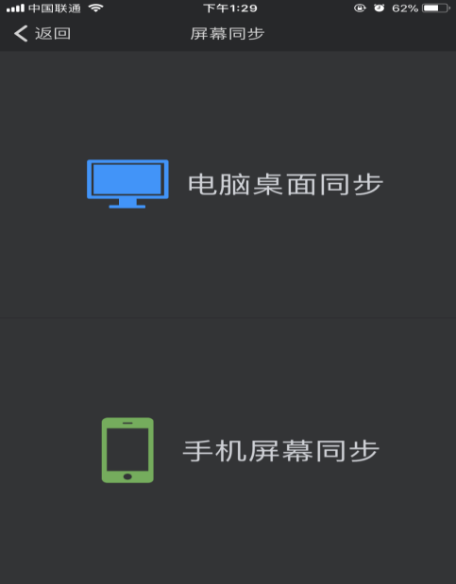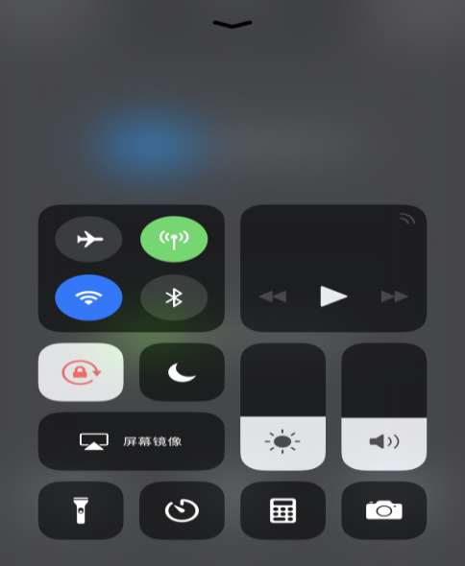关于无线同屏，我的理解是: 采用无线的方法把便携式移动设备或微型平板电脑里的PPT、图像、音频等投送到教学屏幕上，或者通过屏幕镜像这种方式把便携式移动设备或微型平板电脑里的多媒体内容显示到教学屏幕上，以此来辅助教学。屏幕镜像（见图1）的意思是: 便携式移动设备以及微型平板电脑的屏幕上显示什么，大屏幕就显示什么，完全同步，像镜子一样（见图2）。

图1 手机上的屏幕镜像 图2 屏幕同步

无线同屏在课堂教学中的应用是指:教师将便携式移动设备或微型平板电脑内的PPT、图像、音频等多媒体教学内容或通过屏幕镜像这种方式将多媒体教学内容显示到教学屏幕上，以此来方便学生观看。通过无线同屏技术，也可以将便携式移动设备或微型平板电脑内中的App投送到电子屏幕中，可以大大丰富教学手段，加大课堂密度，提升教学质量，易于教学目标的实现，提高学生学习效率。

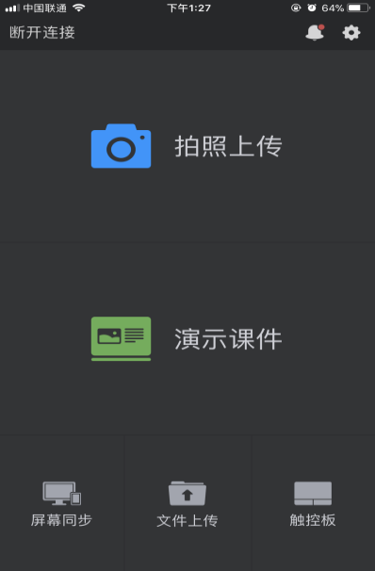目前我们使用的无线同屏软件主要是希沃授课助手，其运行环境为手机端：Android4.0及以上，ios7.0及以上。PC端：Win7及以上。使用前提是在电脑端（一体机最佳）与手机端都安装希沃授课助手，而且手机和电脑端连接同一WiFi，如果没有WiFi，打开电脑端，开启热点，将手机连接至此热点。其使用步骤大体为：1.打开电脑端的希沃授课助手。2.同时打开手机上的希沃授课助手，点击手机上的蓝色按钮，通过扫描电子屏幕的二维码连接成功。3.进行无线的PPT演示、文件传输、实物拍照展示、触摸板控制等操作（见图3）。

图3 希沃授课助手连接成功，可进行图片上的几种操作

二、无线同屏技术在课堂教学中的优势

（一）远程操控，便于教学

“三尺讲台，三寸笔，三千桃李”，是对老师教学的描写。随着新科技和新技术不断发展，拘束于三尺讲台的传统慢慢在打破。通过希沃授课助手，将本堂课的PPT传输到教学屏幕上，实现远程操控，教师可以在教室的任意位置对相关的教学PPT进行播放、上下翻页、退出操作，能够来到某个学生身边，更加方便地观察学生的学习状态。教师的表情、语言、肢体语言也更加丰富，能够近距离地与学生随时交流，关注学生的思想动态，拉近师生之间的距离，达到教学互动与教学操控的完美结合。这样，老师更有益于传授知识，及时了解学生对所学内容的接受程度，方便老师调整教学思路，达成教学目标。

我们在教学时，充分合理使用希沃授课助手来播放PPT。讲授某些新知识时，我们会走到学生中间和学生互动，使学生感受到老师的亲切，拉近了师生之间的距离；讲到某个重难点知识时，经常走下讲台去观察学生的表情和反映，便于了解他们的掌握情况，使课堂温馨而和谐。

（二）及时反馈，提高效率

著名的政治家文学家切斯特菲尔德曾说过“效率是做好工作的灵魂，工作中最重要的是提高效率”。为了减轻学生的课业负担，我们必须向课堂要效率、要质量。课堂教学效率是指为了达成教学目标、完成教学任务，而在对教学活动清晰认识的基础上，对教学活动进行调节和控制的一系列执行过程。

在新授课的自主探究过程中，为了展示学生的操作成果，教师可以通过希沃授课助手对所将展示成果进行拍照上传，使研究成果非常直观地呈现在学生眼前，便于学生总结出自主探究部分的结论，从而实现教学目标中的“做中学”，真正达到及时反馈教学成果，提高教学效率。

在课堂练习或者讲评作业的时候，教师可以随时通过希沃授课助手进行拍照上传，展示学生的练习情况或作业。如教学人教版《义务教育教科书·数学(五年级上册)》“平行四边形的面积”一课时，有一道计算面积的题目，由于给了平行四边形的两组底和高的数据，故而做题时出现多种情况。老师利用无线同屏技术将学生的列式情况依依展示给大家，引导同学们进行对比分析，使学生总结出求平行四边形的面积用底乘高，但是必须要用相对应的底和高，这样，不但完成了练习题还突破了教学中的一个难点，从而提高课堂效率。

利用无线同屏技术，教师可以通过选择在同一张图片上保留或不保留批注痕迹方式，投影展示原题和点评结果，方便教师及时更正学生做题出现的错误，同时很方便地为学生展示优秀作业（见图4），给全班同学作参考，为其他同学树立榜样，真正达到教学相长的目的，同时提高课堂教学效率。

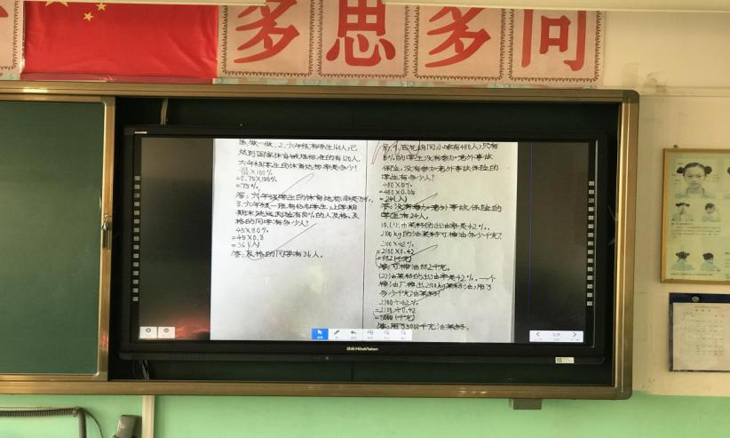 图4 某学生的优秀作业展示

（三）无粉教学，绿色理念

无粉教学指的是：教师在课堂教学中，充分利用现代化教学设备，减少粉笔的使用，从而实现教学目标，同时也体现了现在所提倡的低碳环保的理念。在课堂教学中，手写板书是不可或缺的环节，我们不可否认。但是有些教师，无论是反映本节课的重难点或框架，还是临时性的演算、描述，都用到板书，有时还会用不同颜色来进行标注，突出重点内容。有甚者写了擦，擦了写，一节课下来粉尘飞扬，不但比较麻烦，还影响身体健康。在利用无线同屏教学技术时，在触控手写板上书写，实时同步到电脑屏幕，可以选用任何颜色、任意字体和不同粗细的线条来进行板书，这样的板书更能突出重点，方便教学。

三、无线同屏技术在课堂教学上的实现

我在讲授人教版《义务教育教科书·数学(六年级上册)》“圆的认识”这一课时，首先连接希沃授课助手，通过希沃授课助手来播放本节课的PPT。在学习用圆规画圆这一教学环节，为了检查学生掌握情况，让学生在纸上用圆规画一个半径是2cm的圆，并用字母o，r，d标出它的圆心、半径和直径。我用希沃授课助手把某些同学画的圆拍照上传到教学屏幕上（见图5），及时对画正确的学生给予肯定和表扬，同时也对有问题的画图及时进行更正。比如：有些同学没有在圆中标出o，r，d，或者只标出o，没有标出r、d；还有的同学画圆不规范，不标准等，学生通过观察分析原因，总结经验。之后，教师用希沃授课助手展示优秀的作品，加深学生对用圆规画圆的印象。

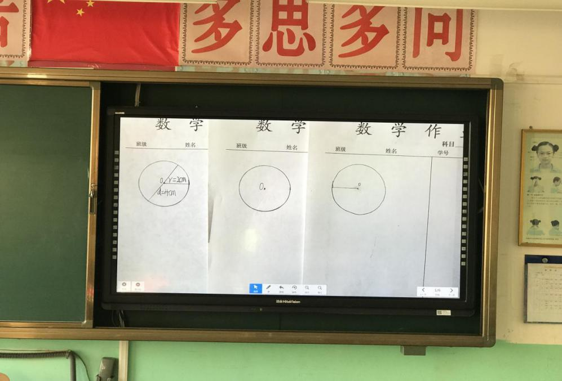 图5 学生的作品展示

在学生自主探究过程中，为了得出一个圆里的半径有无数条这一结论。我采用比赛的形式，给10秒钟时间，让学生在圆中画半径，能画几条就画几条，看谁画的多？再给10秒呢？问学生有什么发现？为了体现教学的严谨，10秒钟的时间需要计时器，我就想到了希沃授课助手中的屏幕镜像，将手机屏幕和教学屏幕连接到一起，教学屏幕和手机屏幕同步，打开时钟中的计时器，设置成10秒倒计时，10秒之后会听到提示声，这种形式不会分散学生的注意力，可以让学生专心画半径。

我在讲授人教版《义务教育教科书·数学(六年级上册)》“圆的面积”一课时，为了让学生直观地感知圆的面积的含义，让学生在导学单上用彩笔表示出圆的面积，然后通过希沃授课助手拍照上传学生的作品，尤其是让后进生了解什么是圆的面积。

在探究如何计算圆的面积时，在学生分组合作，自主探究过程中，学生动手用把圆分成若干（偶数）等份剪开后的这些近似于等腰三角形的小纸板拼成学生之前所学过的图形，由于这个图形是拼摆的，没有固定，在他们的桌面上展示得很完美，但稍微移动就前功尽弃。于是我用手机把他们的成果拍下来，再利用希沃授课助手投放到教学屏幕上（见图6,7），供大家探讨交流。相比去年我讲这堂课用投影展示学生的成果，节约了很多时间，清晰度也高了很多，完美地体现了无线同屏教学技术的优势。

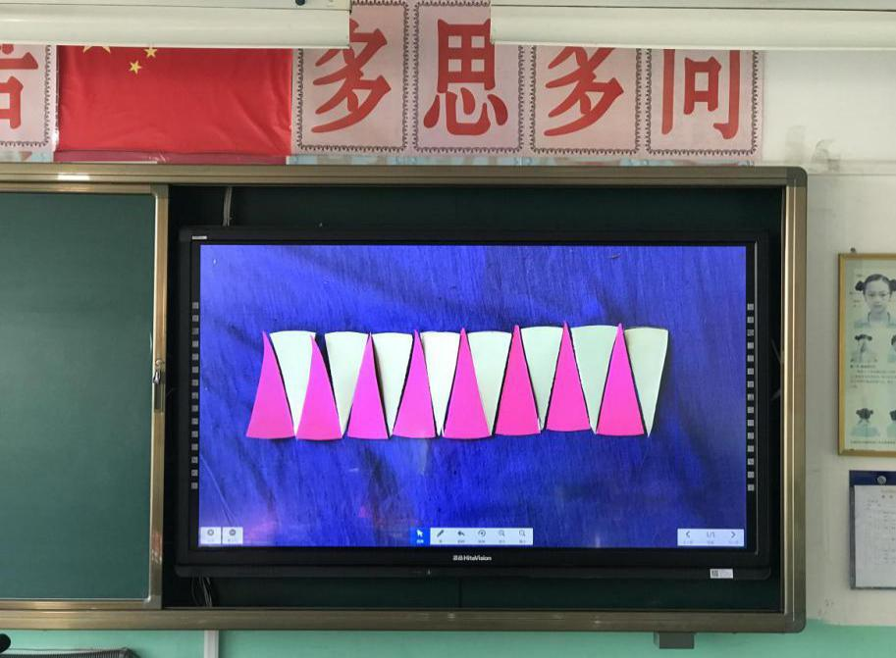

图6 把圆平均分成8份，学生拼出来的图形展示

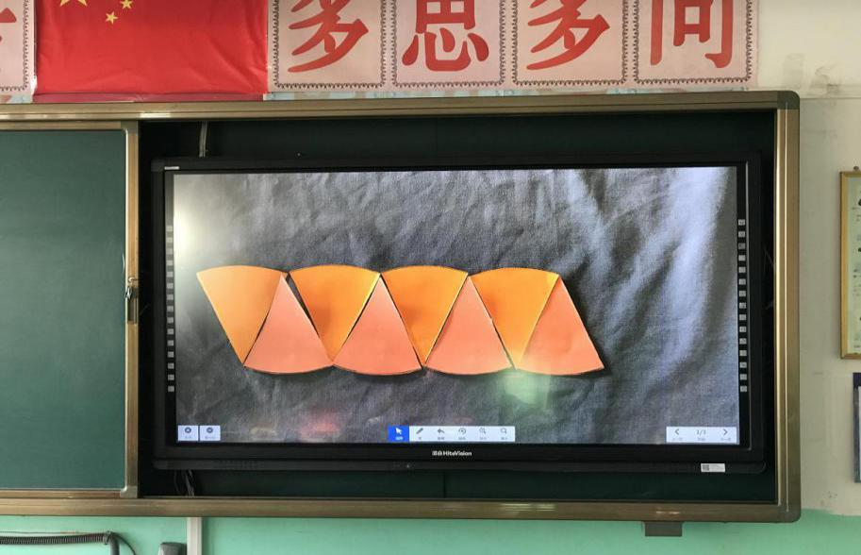

图7 把圆平均分成16份，学生拼出来的图形展示

在最近各校组织的集体备课教研活动中，很多主备人在说课时，全程利用希沃授课助手中来播放PPT。我在本校组织的集体备课教研活动中，也是这么做的，这样说课的方式，我可以站在教室的任意位置跟老师们分享自己的教学思路，为老师们展示教学过程的设计环节和设计意图，相比以前一人前面唱独角戏，显得更方便快捷，更具人文化。

四、无线同屏技术在未来中的发展

随着智能终端、云计算、智能化软件、硬件以及良好的人机交互地不断发展，似乎预示着：将智能终端应用于教育教学将是一个不可逆转的趋势。综上所述，以较低的成本在教室里实现无线同屏技术以后，打开了一种新颖的教学方式的大门，教师在进行备课时可以开始考虑本节课自己如何使用这种无线同屏技术来辅助教学。

由于我们所任教学科及研究范围的局限性，我们只谈了在小学数学课堂教学中使用无线同屏技术来辅助教学场景的点滴体会，无线同屏技术可能还有很多重要的用途，还有待我们进一步的研究。

总之，在科学技术飞速发展的今天，在小学数学课堂教学时运用多媒体技术能使教学变得直观，课堂变得更生动，同时也实现了教学方法的多样化。无线同屏技术为教育教学的发展提供了新思路，犹如一道亮丽的风景线展现在人们面前。只要我们教师勤于耕耘，不断探索，在充分发挥传统教育媒体优势的同时，力所能及地利用多媒体这一现代化的教学手段，力图营造一种积极愉快而又富有智慧的教学情境，更好地将学生的情感与认知，动手与动脑、学习的主体与教师的主导有机地结合起来，促进学生[数学](http://www.xj-zx.com/Article/shuxuezhuanlan/index.html)智能整体而和谐地发展。

参考文献：

《国家中长期教育改革和发展规划纲要（2010-2020年）》

习近平:坚持不懈推进教育信息化 2015.5

《无线同屏技术在多媒体教学中的应用研究》中小学实验与装备2016年第2期

《无线同屏技术是掌上触控教学的好工具》2016 年第1期